Лабораторная работа №6

**Цель работы**: изучить возможности взаимодействия Python с реляционными базами данных с помощью DB-API 2.0.

**Задание:** написать функцию, которая принимает путь к файлу с расширением .txt, который содержит данные для заполнения таблицы, и по указанным в файле данным создает таблицу или таблицы и заполняет их данными.

**Выполнение задания:** Нам необходимо создать базу данных с одной таблицей, для чего потребуется импортировать модуль sqlite3. Предположим, что у нас есть таблица, содержащая имена и возраст. В нашем текстовом файле первая строка будет содержать номер, Город и номер улицы, а остальные строки будут представлять собой данные для этой таблицы. Создадим файл data.txt и добавим в него необходимые данные.  
  
Листинг кода:

*import sqlite3  
  
def import_data_to_db(txt_file, db_file):  
 connection = sqlite3.connect(db_file)  
 cursor = connection.cursor()  
  
 with open(txt_file, 'r', encoding='utf-8') as file:  
 rows = file.readlines()  
  
 headers = rows[0].strip().split(',')  
 table_name = 'my_table'  
  
 create_table_sql = f"CREATE TABLE IF NOT EXISTS {table_name} ({', '.join(headers)});"  
 cursor.execute(create_table_sql)  
  
 for row in rows[1:]:  
 data = row.strip().split(',')  
 placeholders = ', '.join(['?'] * len(data))   
 insert_sql = f"INSERT INTO {table_name} ({', '.join(headers)}) VALUES ({placeholders});"  
 cursor.execute(insert_sql, data)  
  
 connection.commit()  
 connection.close()  
  
import_data_to_db('E:/lython/db/db.txt', 'database.db')*

Тестовый файл и результаты выполнения кода, а также таблица из базы данных:

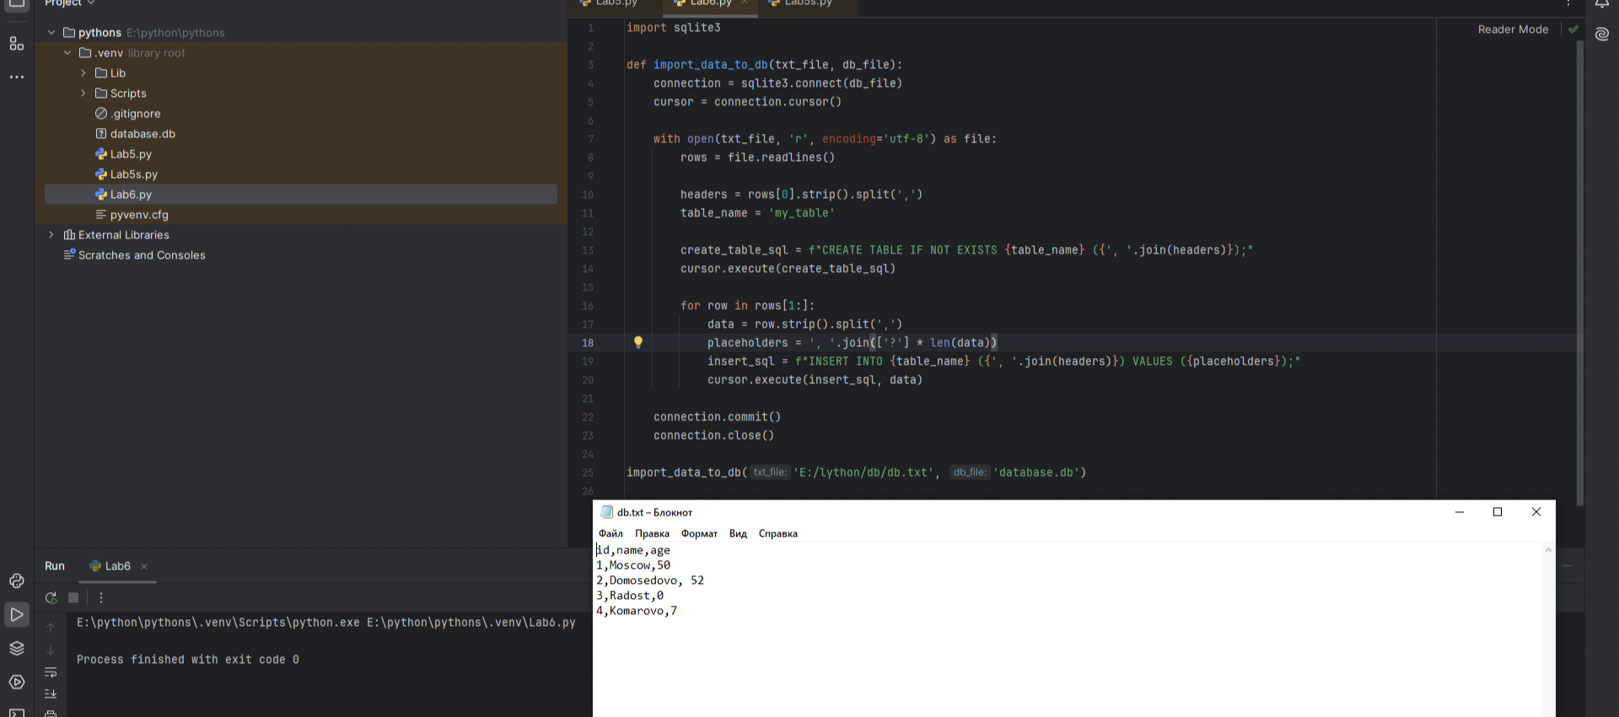

Рис. 1 - Тестовый файл и код

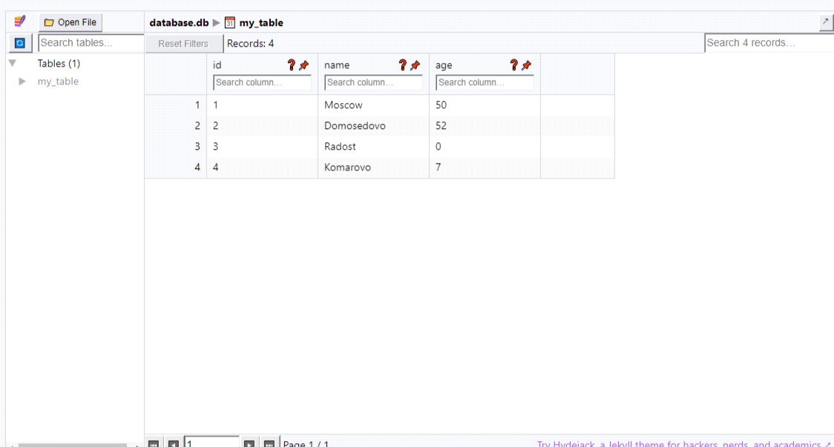

Рис. 2 - Таблица